День России.
12 июня — главный праздник нашей страны, ознаменовавший начало новейшей истории и государства Российская Федерация.
12 июня 1990 года первый Съезд народных депутатов РСФСР принял Декларацию о государственном суверенитете России. Основная идея документа состояла в том, что при решении всех вопросов государственной и общественной жизни РСФСР пользуется всей полнотой власти. Было провозглашено главенство Конституции России и ее законов. В Декларации утверждались равные правовые возможности для всех граждан, политических партий и общественных организаций; принцип разделения законодательной, исполнительной и судебной властей; необходимость существенного расширения прав автономных республик, областей, округов, краев РСФСР. Важными вехами в укреплении российской государственности стало принятие нового названия страны - Российская Федерация (Россия), новой Конституции, отражающей новые политические реалии, государственных символов.
Спустя ровно год, в 1991 году состоялись первые в истории нашей страны всенародные прямые открытые выборы президента, на которых одержал победу Борис Ельцин.
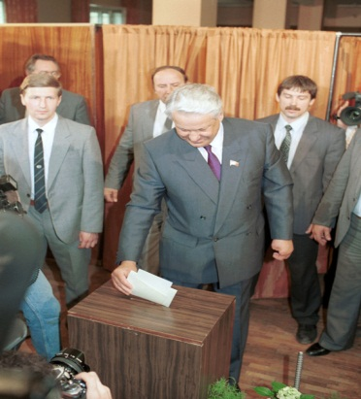
В 1994 году Борис Ельцин своим Указом придает 12 июня государственное значение - теперь это День принятия декларации о государственном суверенитете России.
После обращения Бориса Ельцина по центральному телевидению к соотечественникам 12 июня 1998 года День принятия Декларации о государственном суверенитете стал называться Днем России.
Официально новое название праздник получил лишь 1 февраля 2002 года, после принятия нового Трудового кодекса, именно с этого года День России стал отмечаться во всех регионах страны.
День России традиционно проходит с размахом: в крупных городах граждане выходят на парады, праздничные мероприятия, концерты, завершает которые красочный и продолжительный салют.
В 2002 около 5 тысяч представителей всех регионов страны и москвичей приняли участие в театрализованном шествии от Тверской заставы до Манежной площади.
Кульминацией Дня России-2003 стало воздушное шоу, в котором участвовали пилотажные группы «Русские витязи» на четырех самолетах Су-27 и «Стрижи» на шести МиГ-29. Самолеты оставили в небе след в виде трехцветного российского флага. Отметим, что до этого шоу боевая авиация не летала над Красной площадью более 40 лет.
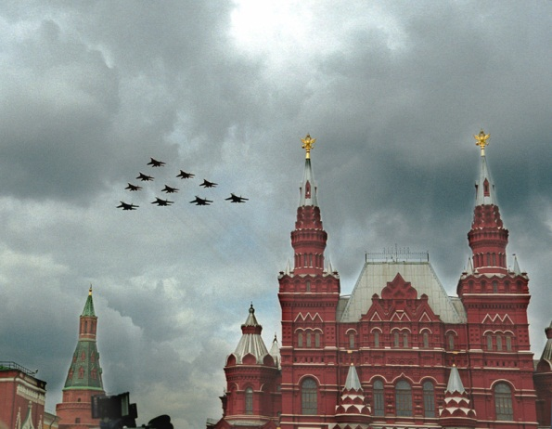
12 июня 2004 года на Красной площади состоялся военно-исторический и парад регионов Его участники, представители современной российской армии и 89 регионов России, одетые в национальные костюмы, воплотили наиболее значимые эпохи российской боевой славы.
День России-2007 праздновался в 800 городах. Так, например, в Красноярске акция получила невиданный размах — там несколько тысяч человек в белых, синих и красных одеждах составили «живой» триколор длиной более километра.
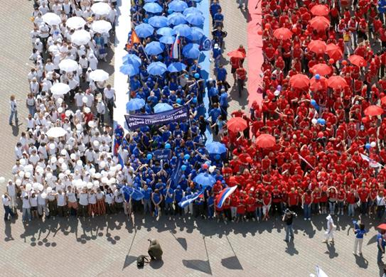
День России в 2008 году праздновали трое суток с 11 по 14 июня. В Томске, например, прошел «Деревянный карнавал», на котором был установлен огромный деревянный рубль - увеличенная в сто раз копия монеты. В Самаре энтузиасты реконструировали битву ополчения Минина и Пожарского 1612 года с польскими интервентами. Жителям Краснодара предложили признаться в любви к Отечеству — оставить соответствующую запись на огромном баннере. В Москве праздник стартовал трёхчасовым концертом, во время которого подвели итоги полугодового конкурса «Семь чудес России». Для концерта на Красной площади подготовили 20 линий сценической пиротехники, огромные пушки конфетти в цветах российского флага, 100 пушек серпантина и многое другое.
В День России-2009 жители Волгограда на центральной набережной выложили из пазлов карту страны размером 35 квадратных метров. В Севастополе молодежь прошла по центру города неся 30-ти метровый флаг России. А в Москве на площади Революции в этот день раскрасили под хохлому двухметровую матрешку. Кроме того, впервые на Останкинской башне был развернут Государственный флаг.
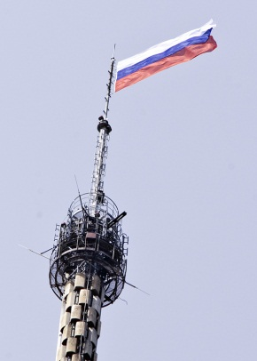
В День России-2010 главная площадь страны превратилась в гигантскую концертную площадку, на которой состоялось шоу с нестандартными творческими и технологическими решениями. Сцена в этот раз представляла собой большой подиум, который перемещался вдоль Красной площади.
Самое масштабное мероприятие Дня России-2011 вновь прошло на главной площади страны. Организаторы предложили зрителям сразу несколько концертных площадок. Три большие сцены, на которых выступили самые популярные артисты и творческие коллективы. Сразу после концерта небо над Москвой раскрасилось огнями праздничного салюта. Фейерверк был полностью синхронизирован с музыкой.
